** BỘ GIÁO DỤC VÀ ĐÀO TẠO**

**TRƯỜNG ĐẠI HỌC CÔNG NGHIỆP THỰC PHẨM TPHCM**

**KHOA CÔNG NGHỆ THÔNG TIN**

**

**Bài báo cáo**

**Xây dựng Website**

**hỗ trợ mua bán quần áo**



*TP.Hồ Chí Minh, ngày 09 tháng 08 năm 2019*

|  |
| --- |
| **BỘ GIÁO DỤC VÀ ĐÀO TẠO**  **TRƯỜNG ĐẠI HỌC CÔNG NGHIỆP THỰC PHẨM TPHCM**  **KHOA CÔNG NGHỆ THÔNG TIN**    **Bài báo cáo**  **Xây dựng Website hỗ trợ mua bán quần áo.**  **GVHD: Cô Dương Thị Mộng Thuỳ**  **Nhóm thực hiện: Nhóm 12**  **Thành Viên Nhóm**   1. Nguyễn Thị Tiên Tiên 2001160123 2. Lê Đình Lực 2001160063 3. Lý Thiện Thanh 2001160107 4. Phạm Tấn Dũng 2001160203   *TP.Hồ Chí Minh, ngày 09 tháng 08 năm 2019* |

# **LỜI CẢM ƠN**

Với lòng biết ơn sâu sắc nhất, chúng em xin gửi đến Cô Dương Thị Mộng Thuỳ - Người đã trực tiếp hướng dẫn chúng em hoàn thành báo cáo này lời cảm ơn chân thành. Nếu không có những lời chỉ dẫn tận tâm, những lời động viên khích lệ của cô thì bài báo cáo của chúng em khó lòng thực hiện được.

Trong quá trình thực hiện bài báo cáo thực này, do kinh nghiệm thực tế còn non yếu, nên chắc chắn chúng em còn nhiều thiếu sót nên rất mong cô bỏ qua. Đồng thời mong nhận được nhiều ý kiến đóng góp từ cô sẽ giúp chúng em tích lũy thêm kinh nghiệm để hoàn thiện bài báo cáo tốt nghiệp sắp tới đạt kết quả tốt hơn.

TP.Hồ Chí Minh, ngày 09 tháng 08 năm 2019

MỤC LỤC

**LỜI CẢM ƠN** 3

**Chương I: Khảo sát hệ thống** 5

**1. Định nghĩa vấn đề** 5

**2. Phạm vi của đồ án** 5

**3. Mục đích của website cần thiết kế?** 5

**Chương II: Phân tích hệ thống** 7

**1. Phân tích yêu cầu hệ thống** 7

**2. Các mục tiêu cụ thể cần đạt được** 7

**Chương III: Thiết kế giao diện** 3

**1. Mô hình Diagram** 3

**2. Thiết kế giao diện** 3

**Chương IV: Kết luận và định hướng phát triển** 16

**Chương V: Tài liệu tham khảo** 16

# **Chương I: Khảo sát hệ thống**

1. **Định nghĩa vấn đề**

Ngày nay, bán hàng trực tuyến đã và đang được phổ biến rộng rãi trên thế giới, hình thức bán hàng này không chỉ giúp cho nhà phân phối sản phẩm tiết kiệm được nhiều chi phí về quản lý, kho bãi… mà còn giúp cho người tiêu dùng cập nhập thông tin về sản phẩm một cách nhanh chóng, đầy đủ, tiết kiệm chi phí, thời gian đi lại. ..

Trang web được xây dựng dựa trên sự kết hợp giữa các tính năng của 1 shop bán hàng truyền thống và 1 trang web bán hàng trực tuyến. Thay vì một phòng trưng bày thì giờ đây trang web chúng tôi sẽ hiển thị tất cả các sản phẩm và khách hàng có thể đặt mua bất cứ lúc nào và ở bất cứ nơi đâu. Cùng với một giao diện thân thiện, trang web sẽ giúp khách hàng dễ dàng lựa chọn và mua những sản phẩm mình thích. Ngoài ra, đến với website của chúng tôi, bạn còn được tư vấn về cách ăn mặc sao cho phù hợp xu hướng thời trang hiện đại được cập nhập thường xuyên.

Hãy đến với trang web của chúng tôi và tự tin thể hiện phong cách của chính bạn!

1. **Phạm vi của đồ án**

Trong thời đại hiện nay, ứng dụng tin học hóa vào các ngành kinh tế góp phần quan trọng trong sự thành công và tăng trưởng của từng ngành. Đặc biệt là việc ứng dụng tin học vào các lĩnh vực quản lý, mua bán ví dụ như bán quần áo qua mạng mà nhóm em chọn. Phạm vi của website hỗ trợ mua bán quần áo với quy mô vừa nhỏ và đối tượng sử dụng là các cá nhân.

1. **Mục đích của website cần thiết kế?**

Khi đi xây dựng một website đầu tiên chúng ta phải hình dung ra xem chúng ta cần phải thiết kế cái gì? cho website của mình. Không có chủ định và mục tiêu rõ ràng thì cả website đó trở nên sai lầm, lan man và cuối cùng đi tới một hướng khó có thể trở lại, Thiết kế cả"hận và định hướng rõ là chìa khóa hướng tới thành công của việc xây dựng một website. Vận dụng tổng hợp những kiến thức đã học để tiến hành thiết kế website bán hàng online nhằm giải quyết những khó khăn hiện tại của cửa hàng. Tìm hiểu thực trạng thương mại điện tử tại Việt Nam để triển khai hệ thống thương mại điện tử tại cửa hàng cho phù hợp. Khai phá lợi ích của Internet để hướng đến một môi trường kinh doanh toàn cầu.

Giảm chi phí bán hàng tiếp thị và giao dịch. Bằng phương tiện Internet/Web, một nhân viên bán hàng có thể giao dịch được với rất nhiều khách hàng, catalogue điện tử (electronic catalogue) trên Web phong phú hơn nhiều và thường xuyên cập nhật so với catalogue in ấn chỉ có khuôn khổ giới hạn và luôn luôn lỗi thời. Internet/Web giúp người tiêu thụ và các cửa hàng kinh doanh giảm đáng kể thời gian và chi phí giao dịch (giao dịch được hiểu là từ quá trình quảng cáo, tiếp xúc ban đầu, giao dịch đặt hàng, giao dịch thanh toán). Thế nhưng, tại sao nhiều cửa hàng vẫn không tận dụng các tiến bộ kỹ thuật tuyệt vời của Internet. Đó chính là một số rào cản hay nói cách khác đó chính là những khó khăn khi các cửa hàng tiếp cận đến loại hình bán hàng trực tuyến này.

* **Lợi ích của phần mềm**
* Ưu điểm
* Giao diện thân thiện với người dùng, phù hợp với giới trẻ năng động.
* Đáp ứng được các chức năng cơ bản của một trang web.
* Nhược điểm
* Còn những hạn chế về mặt bảo mật.
* **Khảo sát**

Bán hàng thông qua một trang web nhưng bên cạnh đó vẫn bán hàng thông qua các kênh khác nhau như: Các cửa hàng, bán hàng qua điện thoại...

* Quản lý khách hàng: Mỗi khách hàng được quản lý các thông tin sau đây: Họ tên, địa chỉ, điện thoại, email, tên đăng nhập, mật khẩu.
* Quản lý mặt hàng: Mỗi mặt hàng được quản lý những thông tin: Tên đặt hàng, đơn giá, số lượng, hình ảnh, mô tả.
* Quá trình đặt hàng của khách hàng: Khách hàng xem và lựa chọn mặt hàng cần mua. Trong quá trình lựa chọn, bộ phận bán hàng sẽ trực tiếp trao đổi thông tin cũng khách hàng, chịu trách nhiệm hướng dẫn. Sau khi lựa chọn xong, bộ phận bán hàng sẽ tiến hành lập đơn hàng của khách. Sau khi tiếp nhận yêu cầu trên, bộ phận này sẽ làm hóa đơn và thanh toán tiền.

# **Chương II: Phân tích hệ thống**

1. **Phân tích yêu cầu hệ thống**

* **Đối tượng khách hàng**

Ở đây website thiết kế là bán hàng Quần áo nam “đối tượng khách hàng là phái nam cho nên thiên về các sản phẩm dành cho các bạn trẻ nam thanh niên. Bên cạnh đó còn có cả khách hàng là các bạn nữ mua sản phẩm của cửa hàng để làm quà tặng bạn trai, người yêu, chồng của mình...

* **Một số trang chính của Website**
  + Trang Giao diện
  + Trang Sale
  + Trang Trang phục
  + Trang Túi xách
  + Trang Giày
  + Trang Phụ kiện
  + Trang Đăng kí
  + Trang Đăng nhập
* **Các chức năng cơ bản của hệ thống**
* Quản lý hệ thống
* Quản lý và giới thiệu sản phẩm
* Tìm kiếm sản phẩm
* Quản lý bán hàng

1. **Các mục tiêu cụ thể cần đạt được**

* Cho phép nhập hàng vào cơ sở dữ liệu.
* Hiển thị danh sách các mặt hàng theo từng loại hình ảnh, giá cả, số lượng.
* Hiển thị hàng hóa mà khách hàng đã chọn mua.
* Hiển thị đơn đặt hàng của khách hàng.
* Cung cấp khả năng tìm kiếm, khách hàng có thể truy cập từ xa để tìm kiếm xem mặt hàng đặt mua.
* Cho phép quản lý đơn đặt hàng.
* Cập nhật mặt hàng, loại mặt hàng, khách hàng, nhà cung cấp. Thống kê mặt hàng, khách hàng, đơn đặt hàng.

# **Chương III: Thiết kế giao diện**

1. **Mô hình Diagram**

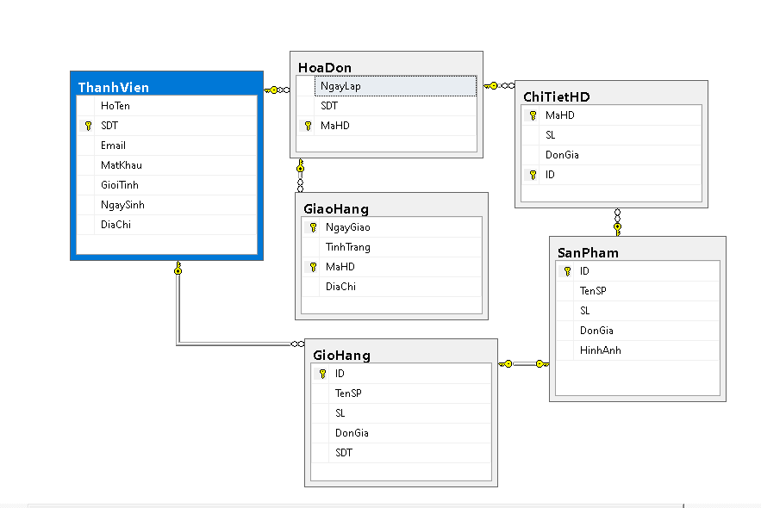

1. **Thiết kế giao diện**

* **Trang Giao Diện:** khi chạy ứng dụng lên thì sẽ hiện lên trang giao diện này đầu tiên.

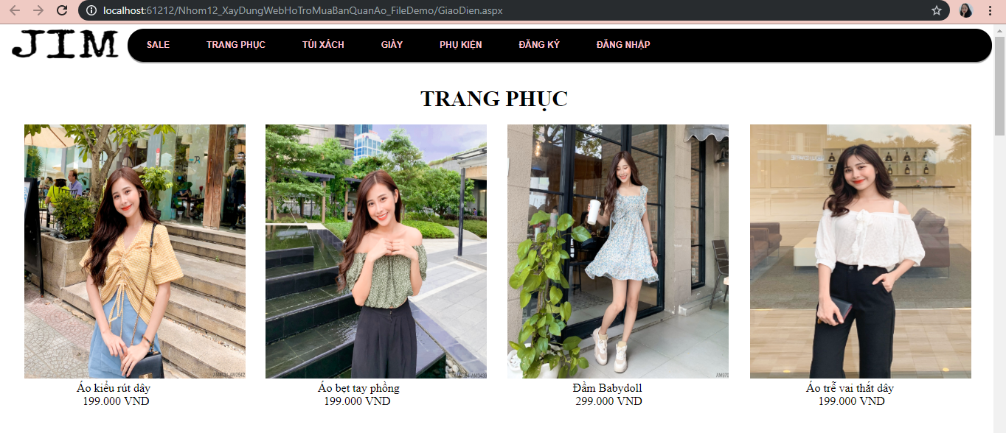

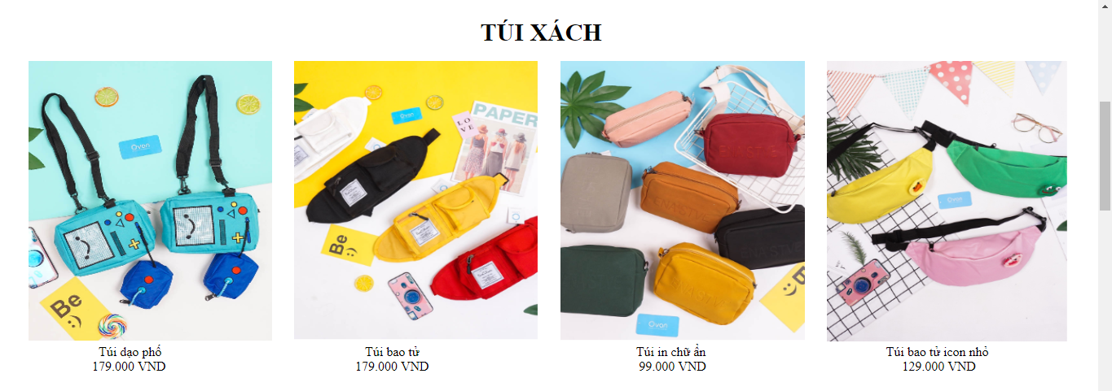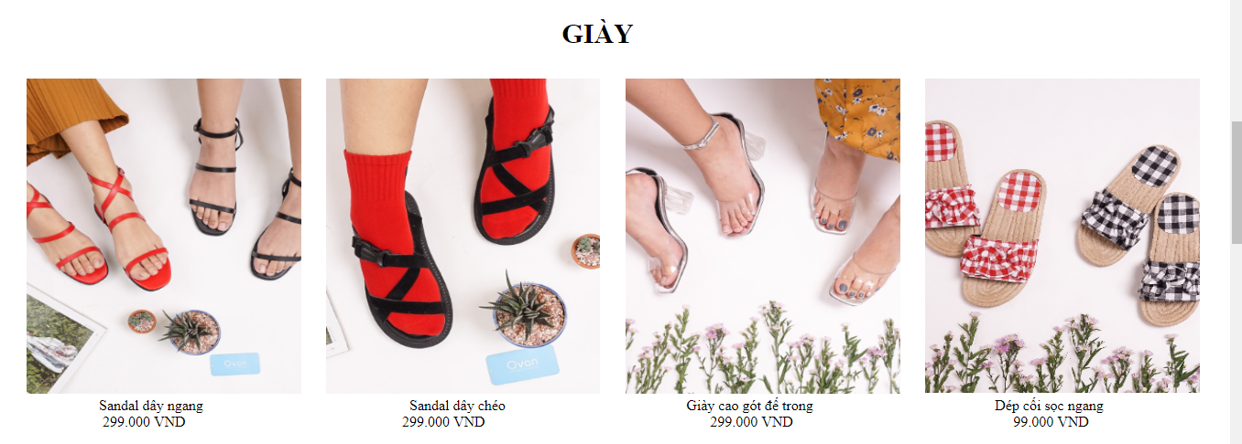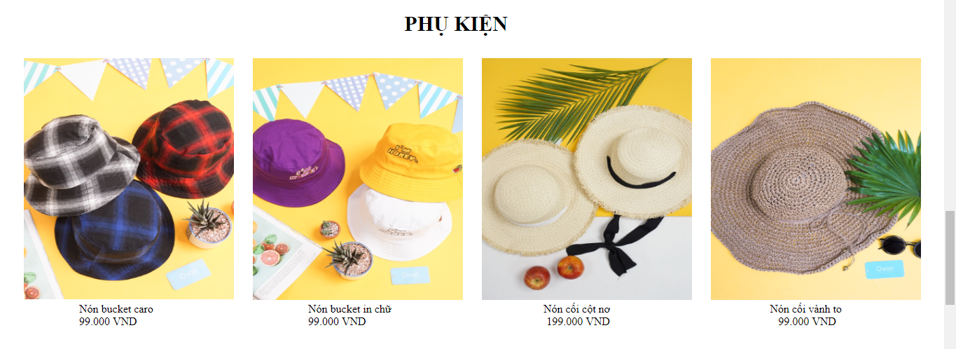

* **Trang Sale:** khi click vào Sale thì sẽ dẫn đến trang Sale.aspx trang này sẽ hiện thị ra các sản phẩm được sale có giá gốc kèm giá đã sale.

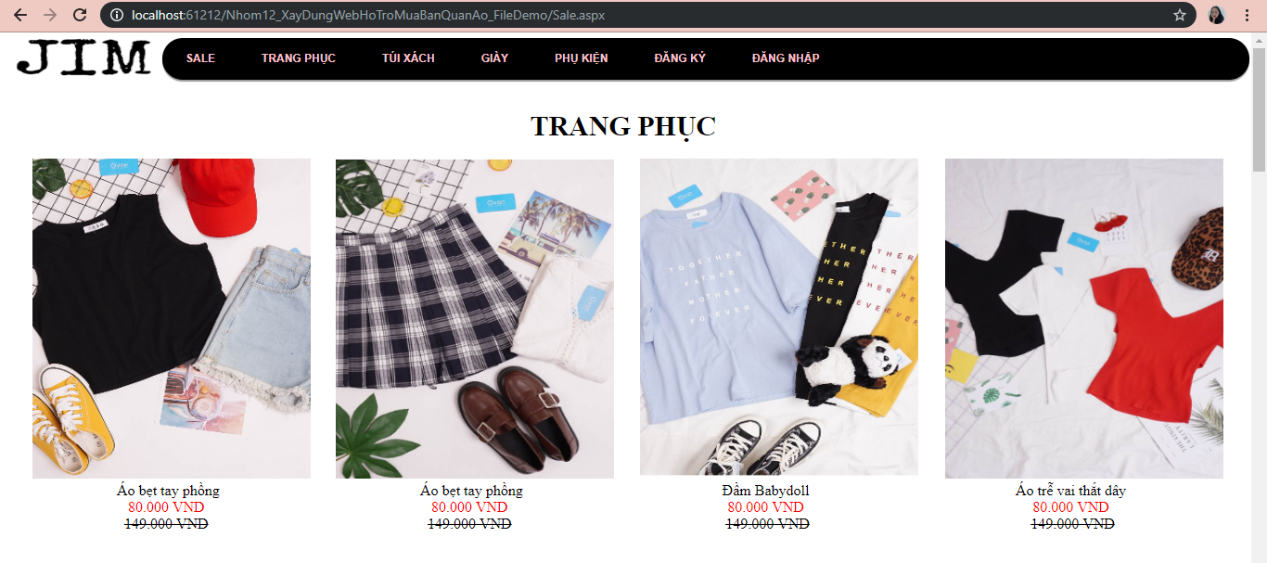

* **Trang Trang Phục:** khi click vào trang này thì sẽ dẫn đến trang TrangPhuc.aspx sẽ có chứa menu mới dành cho trang chứa các sản phẩm trang phục trong các trang: Áo, Yếm, Quần, Đầm Váy, Chân Váy, Áo Tắm, Áo Khoác, Set/Jumspuit.

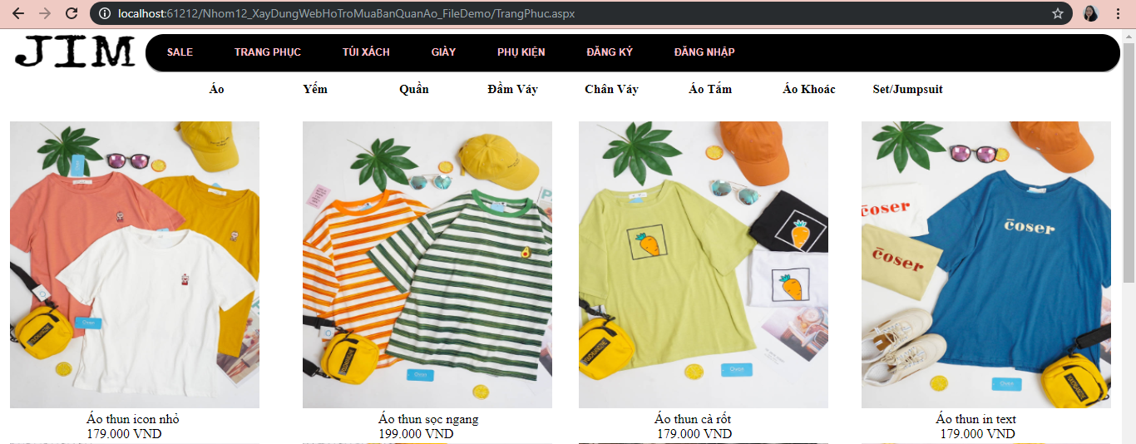

* Khi click vào từng trang Áo, Yếm, Quần, Đầm Váy, Chân Váy, Áo Tắm, Áo Khoác, Set/Jumspuit thì sẽ hiển thị sản phẩm theo từng danh mục
* Click vào Áo sẽ dấn đến trang Ao.aspx

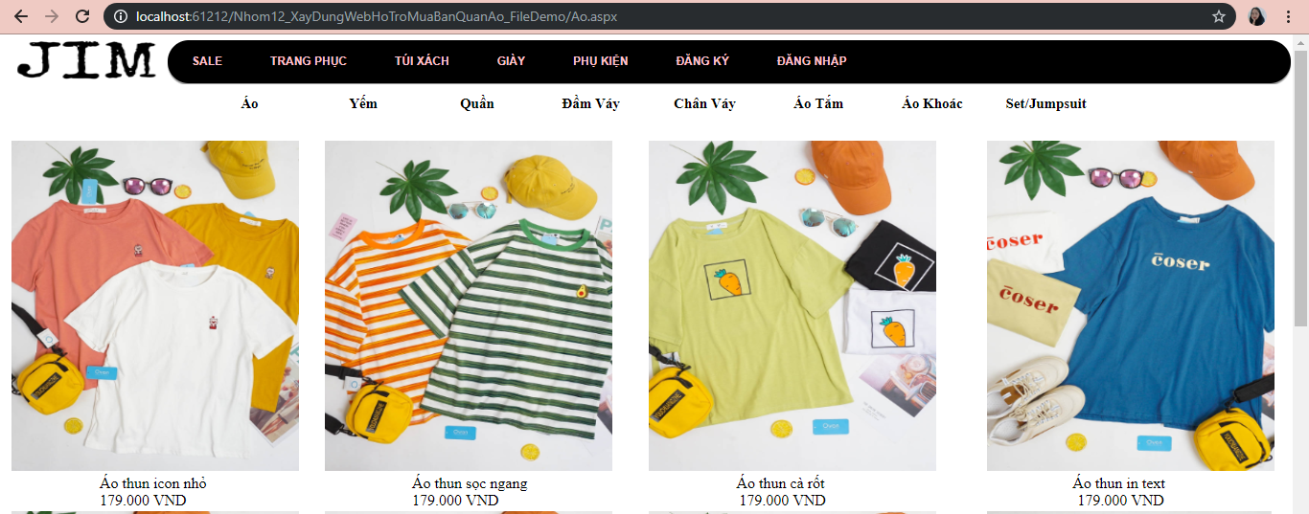

* Click vào Yếm sẽ dấn đến trang Yem.aspx

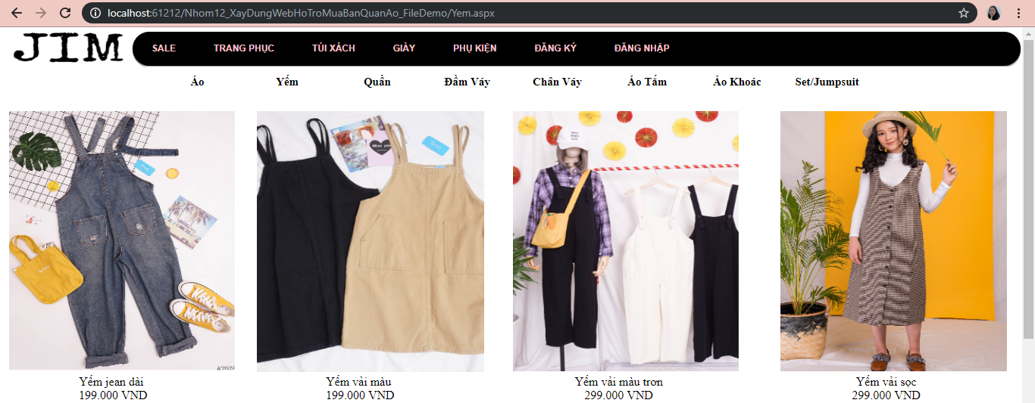

* Click vào Quần sẽ dấn đến trang Quan.aspx

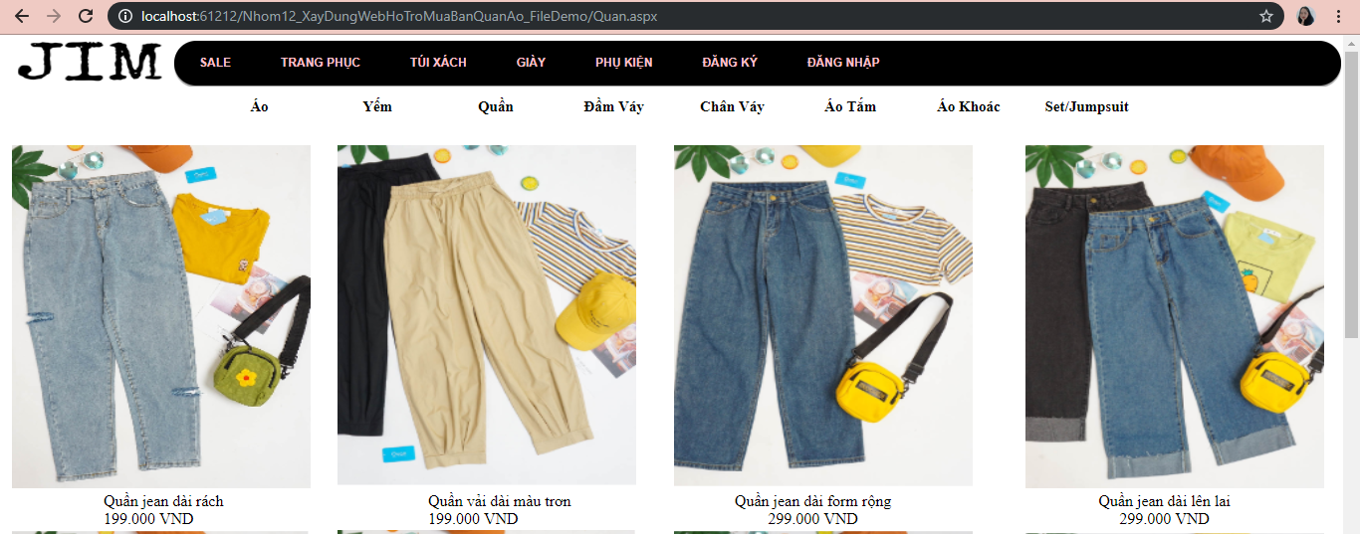

* Click vào Đầm Váy sẽ dấn đến trang DamVay.aspx

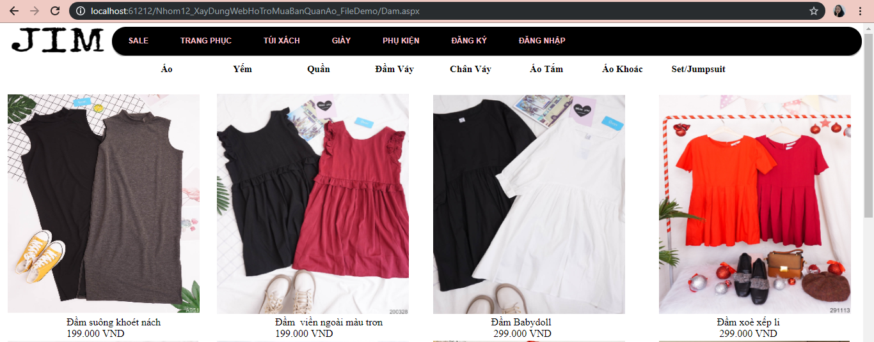

* Click vào Chân Váy sẽ dấn đến trang ChanVay.aspx

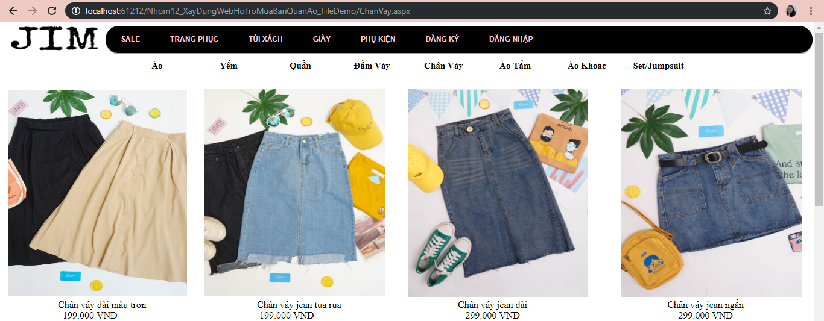

* Click vào Áo Tắm sẽ dấn đến trang AoTam.aspx

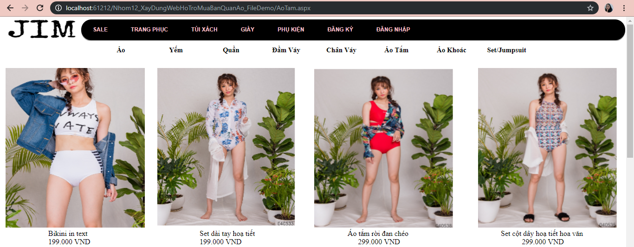

* Click vào Áo Khoác sẽ dấn đến trang AoKhoac.aspx

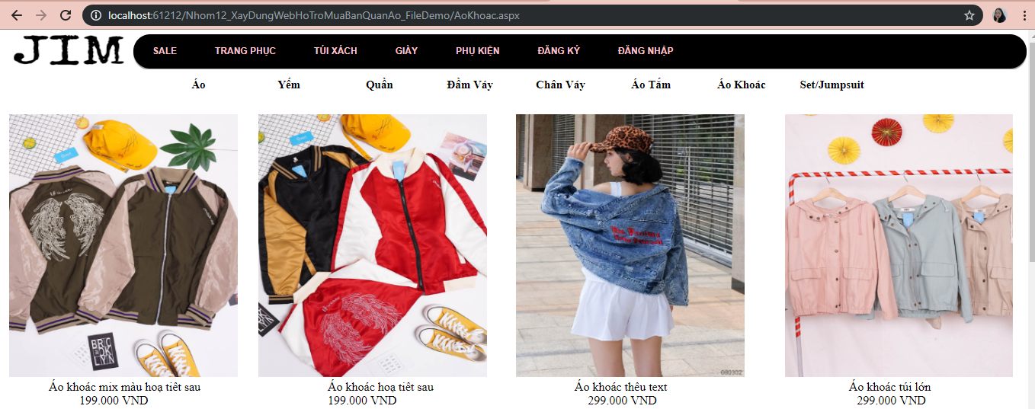

* Click vào Set/Jumspuit sẽ dấn đến trang Set.aspx

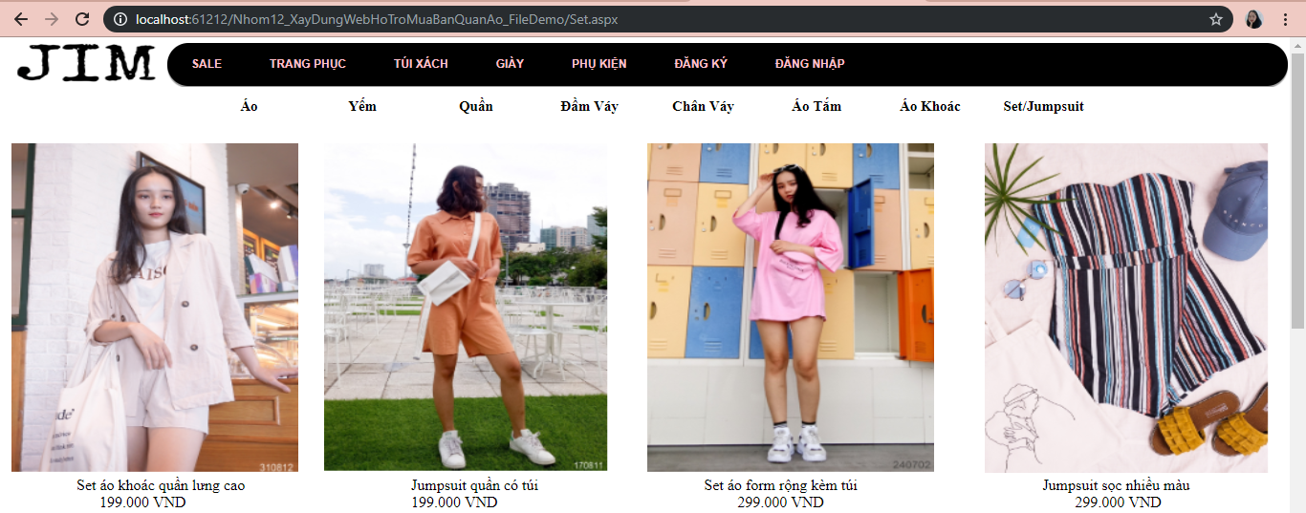

* **Trang Túi Xách :** khi click vào trang này thì sẽ dẫn đến trang TuiXach.aspx có chứa menu mới dành cho trang

chứa các sản phẩm túi xách trong các trang. Tương tự, trang Trang Phục, khi click vào menu thì sẽ dẫn đến các trang chứa sản phẩm túi xách.

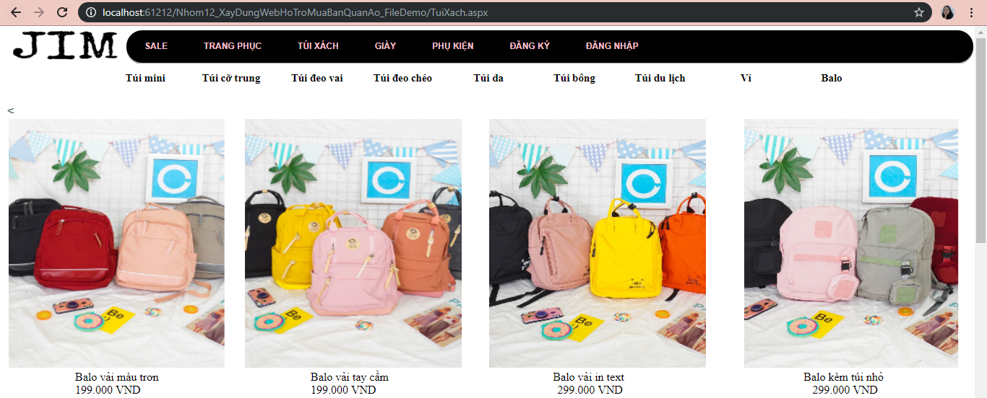

* **Trang Giày:** khi click vào trang này thì sẽ dẫn đến trang Giay.aspx có chứa menu mới dành cho trang

chứa các sản phẩm giày trong các trang. Tương tự, trang Trang Phục, khi click vào menu thì sẽ dẫn đến các trang chứa sản phẩm giày.

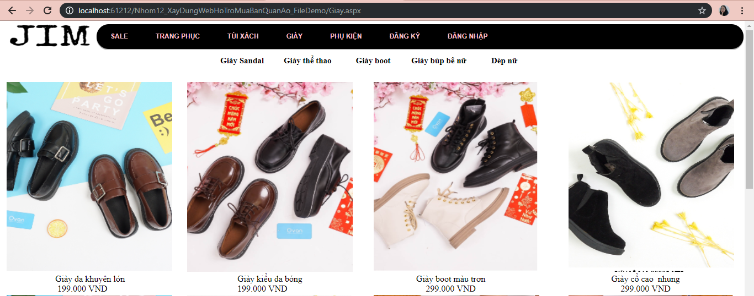

* **Trang Phụ Kiện:** khi click vào trang này thì sẽ dẫn đến trang PhuKien.aspx có chứa menu mới dành cho trang



chứa các sản phẩm phụ kiện trong các trang. Tương tự, trang Trang Phục, khi click vào menu thì sẽ dẫn đến các trang chứa sản phẩm phụ kiện.

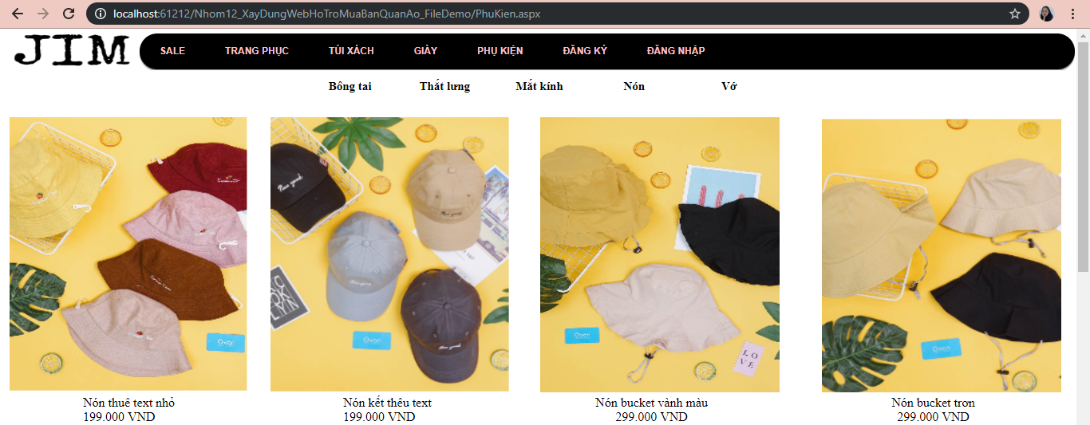

* **Trang Đăng Kí:** nếu bạn chưa đăng nhập tài khoản ở web bao giờ thì click vào đăng kí để mua hàng và sẽ thấy form như bên dưới, điền đầy đủ thông tin, thì thông tin sẽ được lưu vào cơ sở dữ liệu cho lần đăng nhập sau.

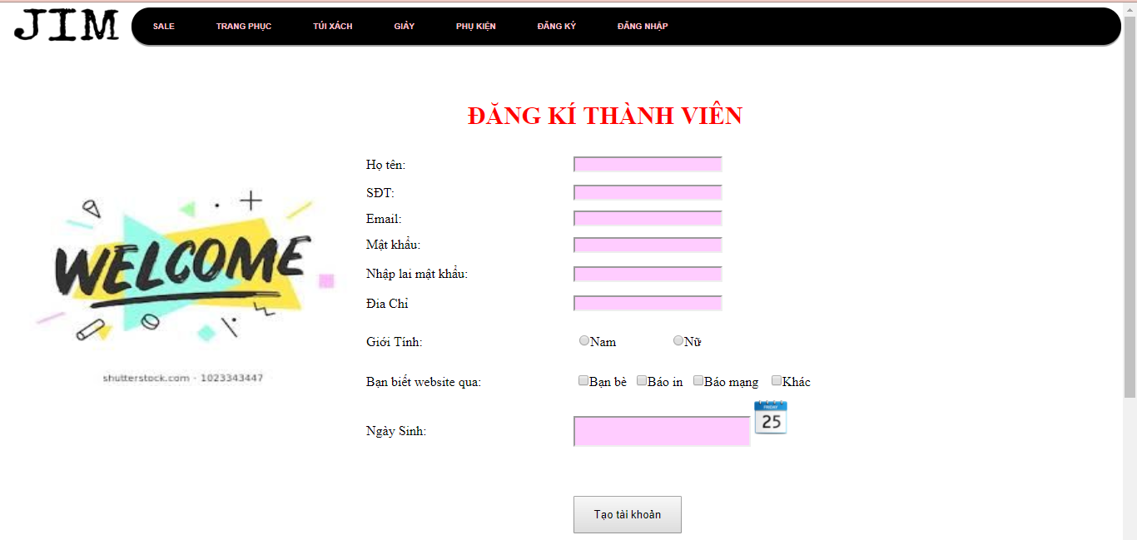

* **Trang Đăng Nhập:** nếu bạn đã thực hiện form đăng kí thì tài khoản của bạn đã được lưu lại và cho lần đăng nhập tới thì chỉ cần click vào đăng nhập và đăng nhập thông tin và vào mua hàng.

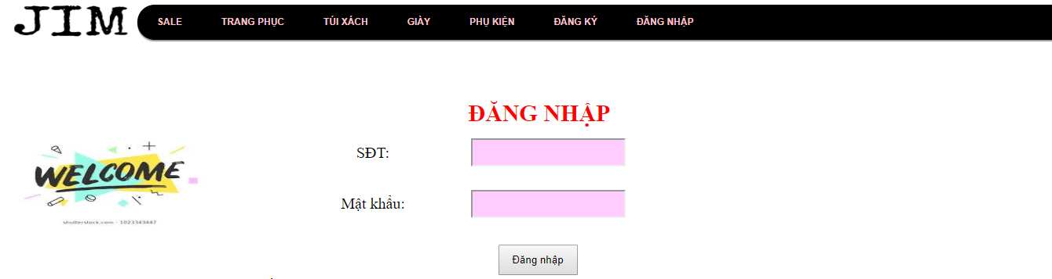

* + Nếu bạn là admin( người quản lí thì khi bạn đăng nhập sẽ mở ra giao diện chỉ dành cho quản lý có nội dung như sau:

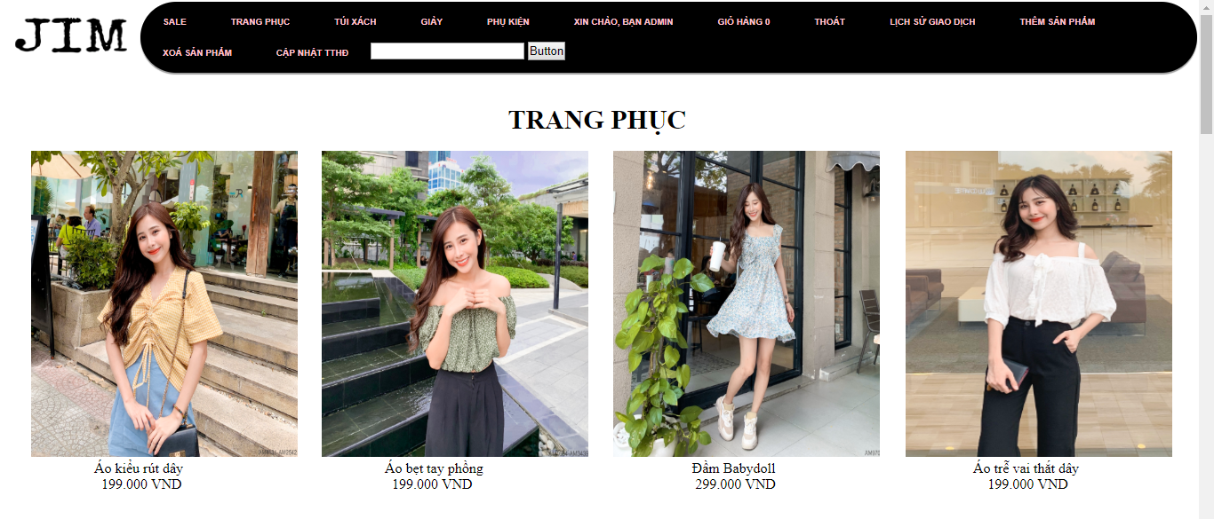

* + Còn nếu bạn là khách hàng thì sẽ mở ra giao diện dùng cho khách hàng bạn chỉ được thao tác xem sản phẩm chọn lựa và thanh toán, giao diện như sau:



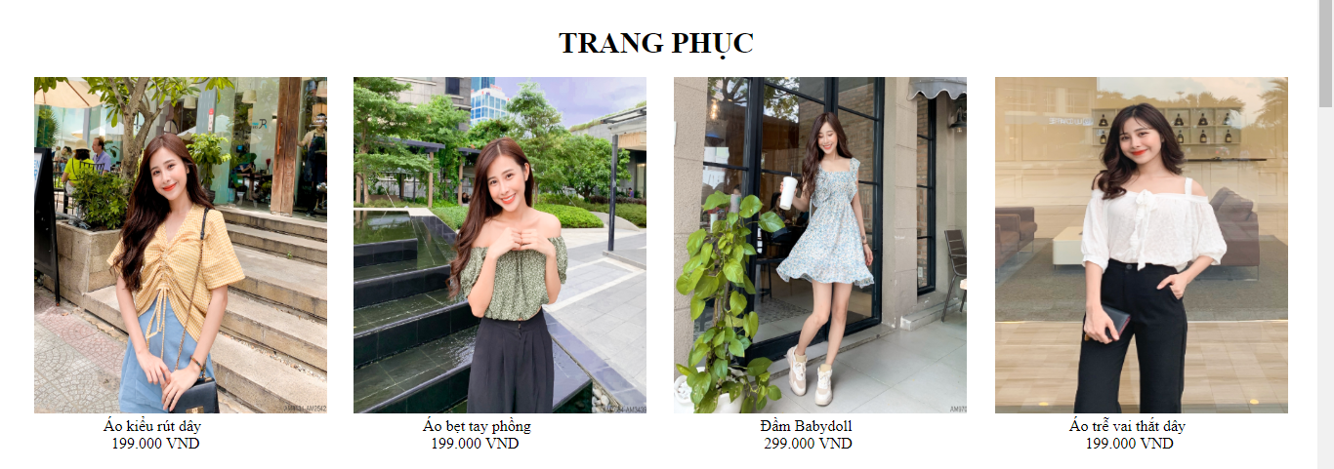

* **Trang Chi Tiết Sản Phẩm:** khi bạn muốn xem thông tin của sản phẩm bạn muốn mua, click vào sản phẩm sẽ dẫn đến trang chi tiết sản phẩm, trang này bao gồm thông tin sản phẩm và thực hiện mua hàng.



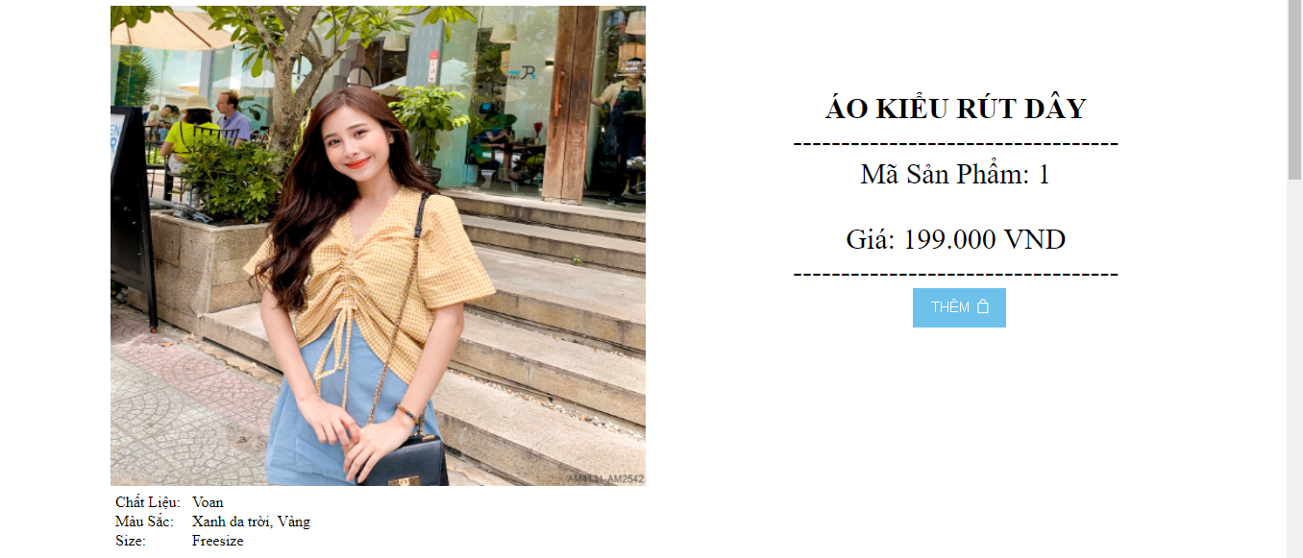

* **Trang Giỏ Hàng:** khi chọn thêm thì sẽ hiển thị trang như bên dưới, chứa thông tin sản phẩm đã chọn, ở trang này bạn có thể kiểm tra lại nội dung sản phẩm vừa mua, có thể thêm, xoá và sửa số lượng sản phẩm vừa chọn và thực hiện thanh toán.

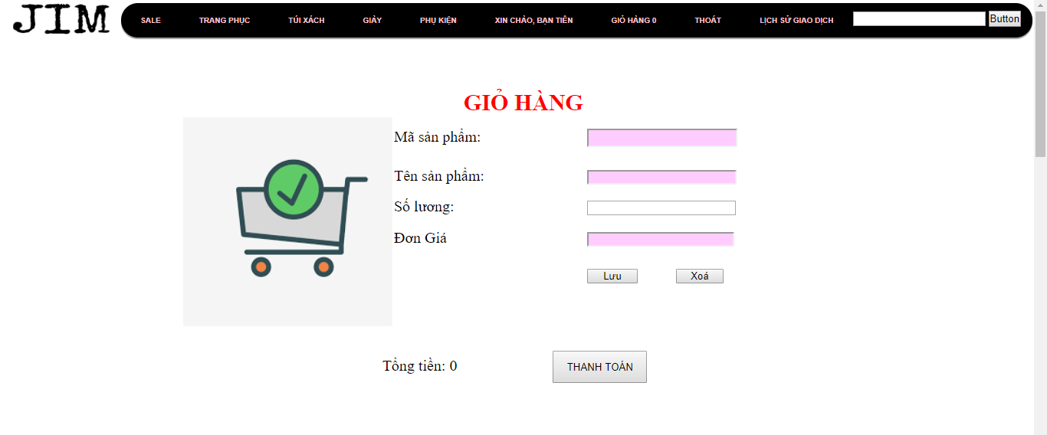

* **Trang Lịch sử giao hàng:** sẽ hiện thị những háo đơn sản phẩm vào đã giao hoặc là đang giao, có giao diện như sau:
  + Giao diện phía admin

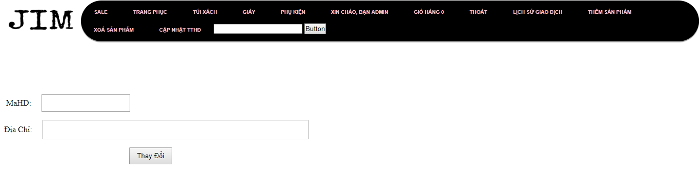

* + Giao diện phía người dùng

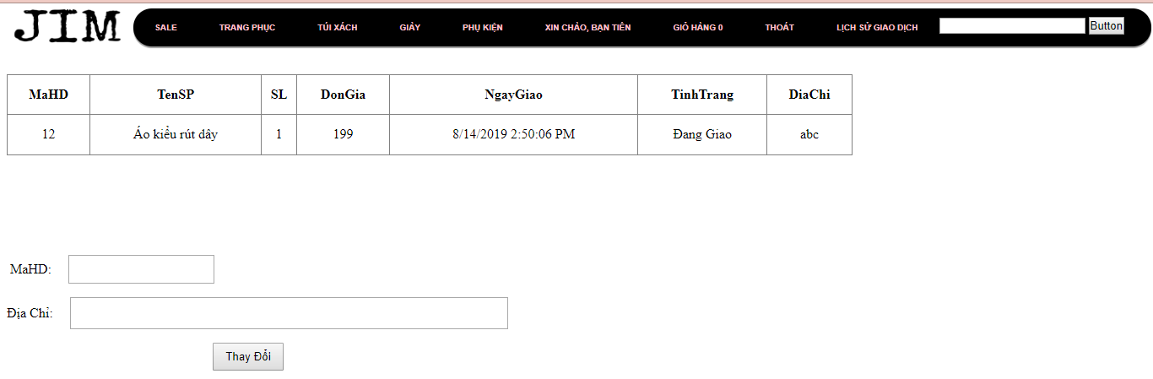

* **Trang Thanh Toán:** sau khi thực hiện ở trang giỏ hàng thì khi nhấn vào button thanh toán sẽ hiển thị ra trang như bên dưới với nội dung hiển thị lại sản phẩm bạn đã chọn , và bạn có thể thay đổi địa chỉ giao hàng không phải địa chỉ ban đầu bạn chọn và thay đổi.

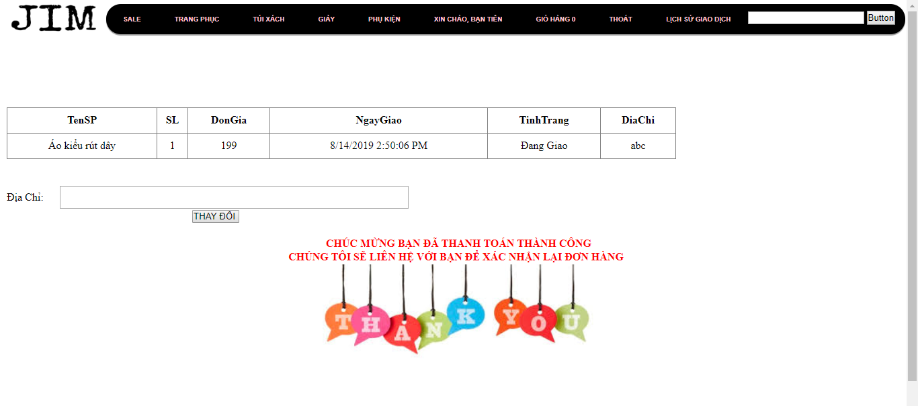

* Trên thanh menu có ô tìm kiếm để tìm kiếm từ khoá muốn tìm trong trang web
* **Trang Bảo Hành Và Đổi Trả:** khi click vào phần footer ở cuối trang vào đường dẫn Bảo Hành Và Đổi Trả sẽ dẫn đến trang BaoHanhVaDoiTra.aspx có nội dung như sau:



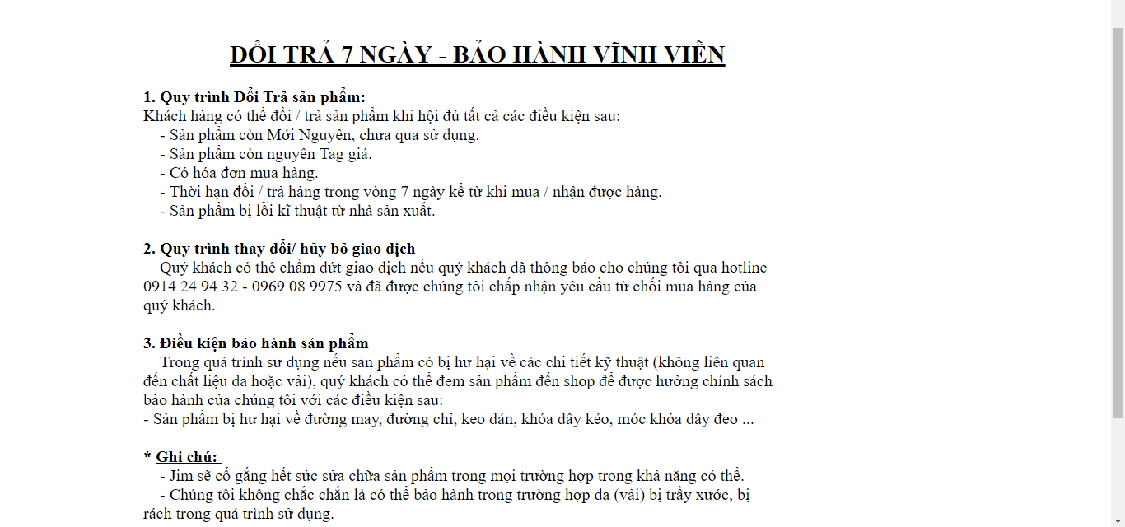

* **Trang Tuyển Dụng:** khi click vào phần footer ở cuối trang vào đường dẫn Thông Tin Thêm sẽ dẫn đến trang ThongTinThem.aspx có nội dung như sau:

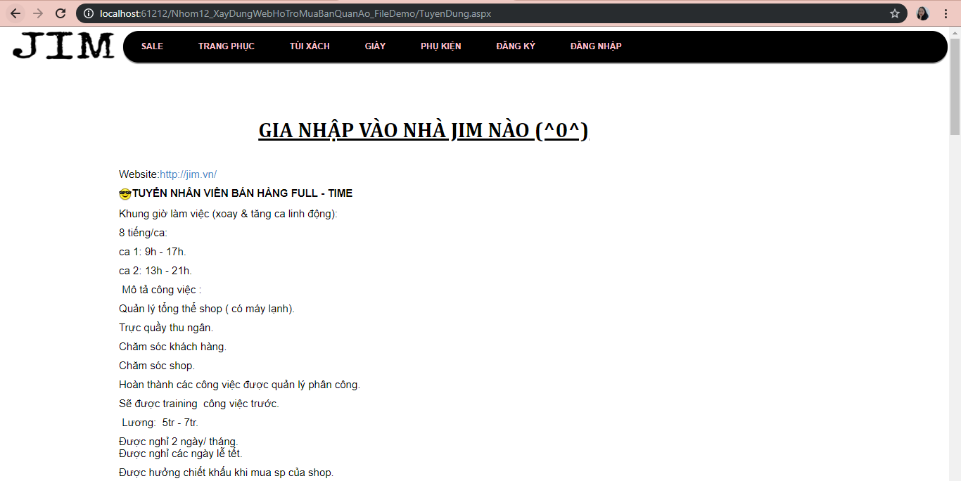

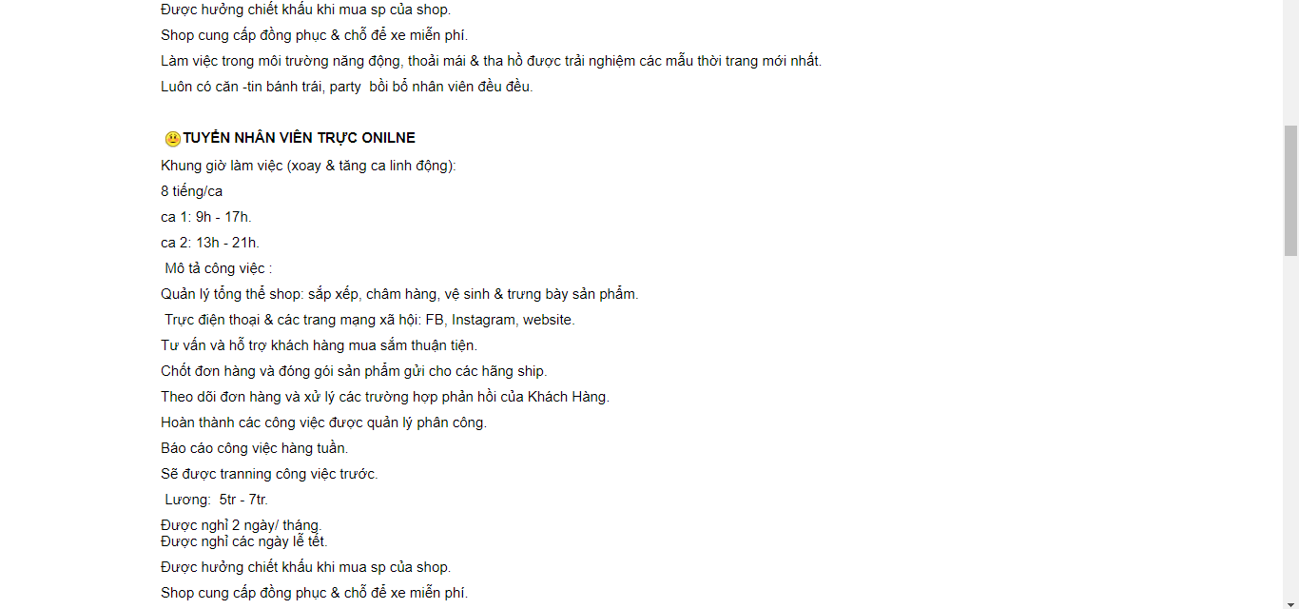

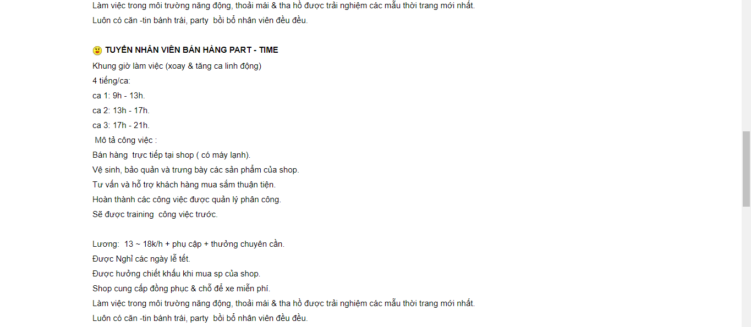

* **Trang Thông Tin Thêm:** khi click vào phần footer ở cuối trang vào đường dẫn Thông Tin Thêm sẽ dẫn đến trang ThongTinThem.aspx có nội dung như sau:

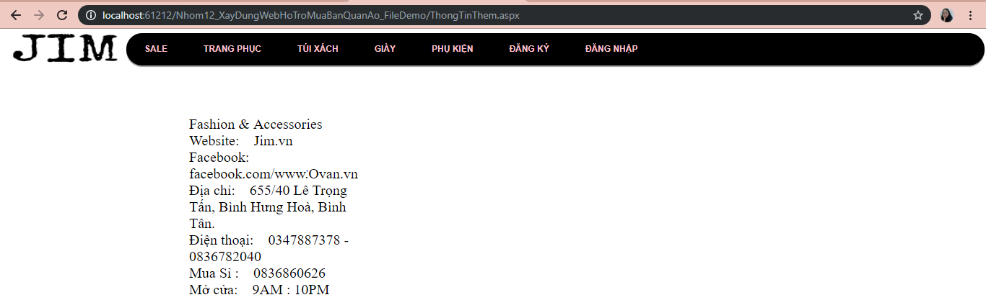

* **Trang Hướng Dẫn Mua Hàng:** khi click vào phần footer ở cuối trang vào đường dẫn Hướng Dẫn Mua Hàng sẽ dẫn đến trang HuongDanMuaHang.aspx có nội dung như sau:

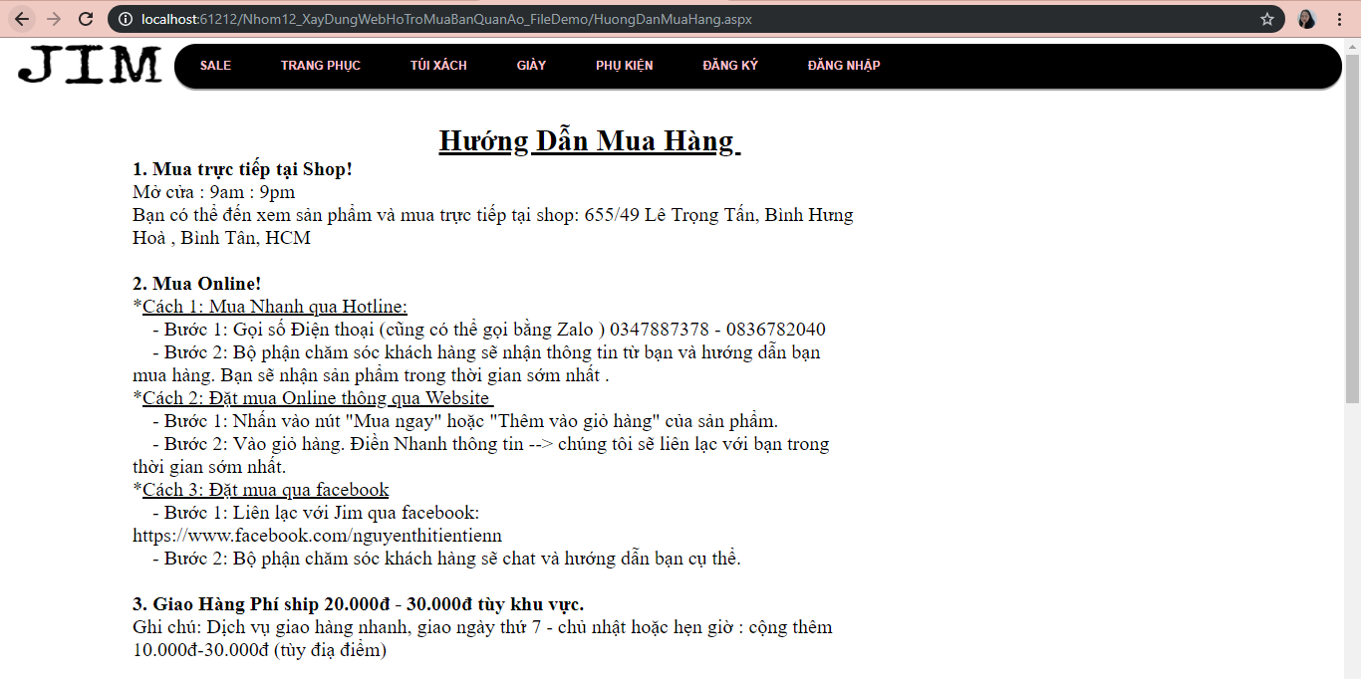

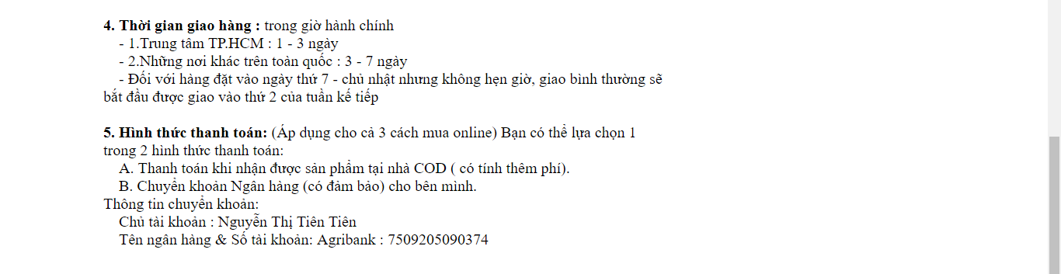

# **Chương IV: Kết luận và định hướng phát triển**

* **Kết quả đạt được của đề tài**

Sau một thời gian tập trung triển khai đề tài, nhóm em đã hoàn thành được đề tài xây dựng website hỗ trợ mua bán quần áo với giao diện đẹp, các thao tác sử dụng dễ dàng, thân thiện với người dung.

Sau khi hoàn thành xong được được Website hỗ trợ mua bán quần áo, nhóm chúng em có thêm những kỹ năng nền tảng để xây dựng được một website bằng ngôn ngữ C# và MySQL, áp dụng các kiến thức HTML, CSS và Javascript đã học vào việc phát triển ứng dụng web. Bên cạnh đó, em cũng được mở rộng thêm các kiến thức chuyên ngành mới nhờ việc tìm hiểu một số kiến thức lập trình để áp dụng vào việc phát triển ứng dụng này. Nhờ vậy, kỹ năng tự học và vận dụng các kỹ năng mới của em được nâng cao hơn.

Khi thực hiện và hoàn thành dự án, nhóm chúng em cũng đã biết thêm được nhiều kinh nghiệm quý giá khi xây dựng website nói riêng và phát triển phần mềm. Những kỹ năng này sẽ nền tảng để giúp chúng em nâng cao trình độ bản thân, kinh nghiệm trong thực tế để có thể làm việc ngoài các doanh nghiệp sau này.

* **Hạn chế của đề tài**

Bên cạnh những kết quả khả quan đã đạt được, nhóm chúng em nhận thấy còn tồn tại mộtsố hạn chế:Tốc độ xử lý chưa cao, vẫn còn một số lỗi phát sinh khi vận hành hệ thống.

* **Hướng phát triển của đề tài**

Sau khi hoàn thành đề tài xây dựng được xây dựng hỗ trợ mua bán quần áo, nhóm chúng em sẽ tiếp tục nghiên cứu và phát triển website này nhằm tăng các tính năng và tối ưu hóa tốc độ xử lý để đem lại hiệu quả cao hơn, phát triển để đưa website vào ứng dụng thực tế.

# **Chương V: Tài liệu tham khảo**

* **Hình ảnh sản phẩm từ trang :** <http://ovan.vn/>
* <https://tailieu.vn/doc/bao-cao-xay-dung-website-ban-hang-qua-mang-426706.html>
* <https://www.w3schools.com/icons/google_icons_intro.asp>
* <https://material.io/resources/icons/?style=baseline>
* <https://www.w3schools.com/>